EXAMEN PARCIAL
Examen Parcial — Proyectos III
Proyectos III · Diseño de aplicaciones móviles · Universidad Galileo
Instrucciones
- Responde en orden: sigue la numeración tal como aparece en el examen (1–13 y luego B.1, B.2 y B.3) e identifica cada respuesta con su número.
- Responde con detalle: desarrolla y justifica tus respuestas. Se evalúa tu criterio de diseño, y el criterio se demuestra explicando el porqué, no solo el qué.
- Integridad académica: el examen es individual y sin consultas ni apoyo de ninguna clase. Compartir, copiar o recibir respuestas anula la evaluación.
PARTE A — Teoría (50 puntos)
A.1 Opción múltiple · 8 ítems · 3 puntos cada uno · 24 puntos
Marca la única opción correcta.
1. En una tarjeta del catálogo de “Ruta del Café”, ¿qué elemento debería dominar visualmente la jerarquía?
a) El ícono de la categoría
b) La descripción completa de la cafetería
c) El nombre de la cafetería
d) La zona, en letra pequeña
2. ¿Por qué pedimos que los elementos táctiles midan al menos ~44–48 px?
a) Para que el dedo los toque con precisión, sin errores
b) Porque los botones grandes consumen menos batería
c) Porque es un requisito para publicar en la Play Store
d) Para que la app cargue más rápido
3. Filtras por la categoría “Tostador” y no hay cafeterías en ella. ¿Qué debería mostrar la app?
a) Una pantalla en blanco, porque no hay nada que mostrar
b) Un mensaje de error técnico
c) La lista completa, ignorando el filtro
d) Un estado vacío con un mensaje claro que oriente al usuario
4. En una ficha de identidad visual, cada color de la paleta debe tener…
a) un nombre bonito
b) un rol definido: fondo, principal, acento o texto
c) al menos tres tonos distintos
d) un código RGB, nunca hexadecimal
5. Pegas el prompt inicial y el resultado sale muy distinto de lo esperado. ¿Qué revisas primero?
a) Que el prompt se haya pegado completo (y usar el prompt de rescate si hace falta)
b) La configuración de tu cuenta de Google
c) La velocidad de tu internet
d) El modelo de lenguaje, cambiándolo por otro
6. ¿Para qué sirve “View diff” en AI Studio?
a) Para ver cuántas personas usan tu app
b) Para comparar tu app con la de otros estudiantes
c) Para deshacer automáticamente el último cambio
d) Para ver exactamente qué archivos y líneas tocó la IA con tu refinamiento
7. Tu app lee la colección cafeterias con onSnapshot. Otra persona agrega una cafetería desde su teléfono. ¿Qué ve el usuario que tiene la app abierta?
a) Nada, hasta que cierre y vuelva a abrir la app
b) Un botón de “actualizar” que debe presionar
c) La nueva cafetería aparece en la lista sin recargar
d) Un error de permisos
8. ¿Qué necesita tu proyecto para instalarse como PWA con ícono en el teléfono?
a) Estar publicado en la Play Store
b) Manifest, íconos y service worker (servido por HTTPS)
c) Estar programado en Kotlin
d) Una licencia de pago de Google
A.2 Verdadero / Falso con justificación · 4 ítems · 4 puntos cada uno · 16 puntos
Indica V o F y justifica en 1–3 líneas. Sin justificación válida, el ítem no suma (V/F: 1 pt · justificación: 3 pts).
9. En una paleta bien definida, cada color tiene un rol (fondo, principal, acento, texto); elegir muchos colores “bonitos” sin rol no es identidad visual.
V / F — Justifica tu respuesta en 1–3 líneas.
10. Las microinteracciones (por ejemplo, un cambio visual al tocar un botón) son adornos innecesarios en una app móvil.
V / F — Justifica tu respuesta en 1–3 líneas.
11. Si borro mi app en AI Studio, pierdo también los datos que los usuarios guardaron en Firestore.
V / F — Justifica tu respuesta en 1–3 líneas.
12. El chip “Todos” del filtro por categoría es decorativo: podría quitarse sin afectar la experiencia.
V / F — Justifica tu respuesta en 1–3 líneas.
A.3 Pregunta abierta · 10 puntos
13. Diseñar mobile-first no es encoger un diseño de computadora. Explica con tus palabras qué significa diseñar primero para el teléfono y menciona dos decisiones concretas de diseño que cambian al pensar mobile-first (por ejemplo en jerarquía, áreas táctiles, navegación o estados de la interfaz), explicando por qué cada una mejora la experiencia en una pantalla pequeña.
Extensión sugerida: 5–10 líneas.
PARTE B — Práctica con escenarios (50 puntos)
B.1 Análisis de una pantalla (Spotify) · 20 puntos
Observa la pantalla de inicio de Spotify y analízala como diseñador/a con el vocabulario del curso: jerarquía visual, áreas táctiles, contraste accesible, estados de la interfaz, color con propósito, diseño “para el pulgar”.
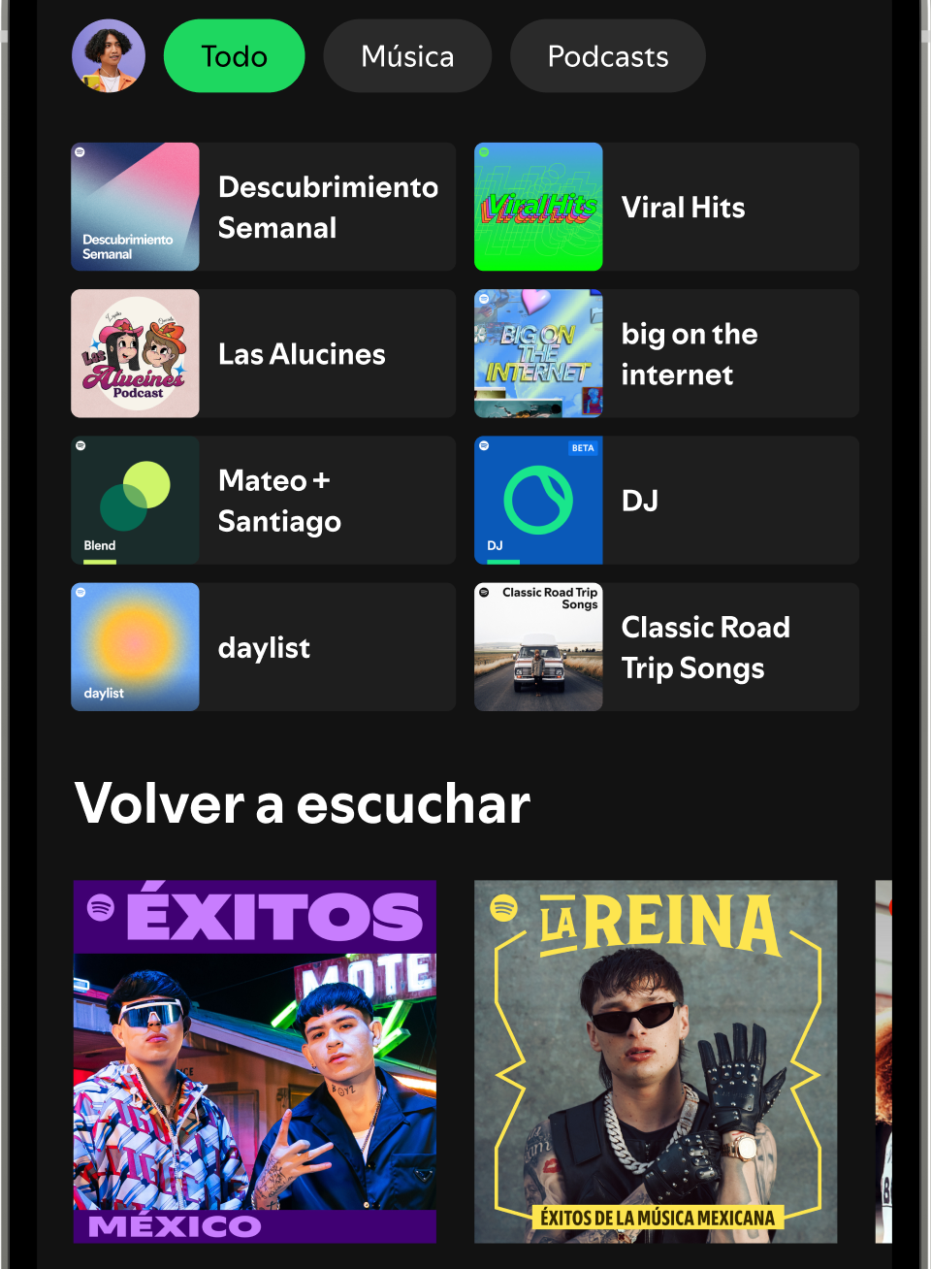
Pantalla de inicio de Spotify (fuente: App Store).
- a) (12 pts) Identifica dos principios o antipatrones de UI/UX móvil visibles en esta pantalla. Para cada uno: nómbralo (2 pts) y explica dónde se ve en la pantalla y por qué se aplica bien o se rompe (4 pts).
- b) (8 pts) Propón una mejora concreta a la pantalla (4 pts) y justifícala con el principio correspondiente (4 pts).
B.2 Crítica de un prompt · 20 puntos
Contexto: una persona quiere construir “Pan de Barrio” —un catálogo de panaderías artesanales de Guatemala— en AI Studio y escribió este prompt:
“Quiero una app para encontrar panaderías, que se vea bonita y moderna, con hartos colores para que llame la atención. Que tenga todo lo que una app de panaderías necesita y que sea fácil de usar. Hazla profesional, porfa.”
- a) (12 pts) Critica el prompt de forma explícita: señala cuatro problemas concretos (3 pts cada uno). No vale “está muy vago” a secas: di qué falta o qué sobra y por qué es un problema para obtener una buena app.
- b) (8 pts) Para cada problema, indica qué información debería especificarse en su lugar (2 pts cada uno). No escribas el prompt: solo señala qué falta (por ejemplo: qué datos, qué paleta, qué estados).
B.3 ¿PWA o app nativa? Decisión justificada · 10 puntos
Lee el escenario y toma postura. Evita el “depende” sin compromiso: el valor está en decidir y justificar.
Una red de panaderías de barrio quiere que sus clientes vean el menú del día y encuentren la sucursal más cercana. Necesitan llegar a la gente ya: compartir la app por un enlace de WhatsApp, sin esperar aprobaciones de tienda, y con presupuesto pequeño. No necesitan cámara ni sensores del teléfono.
- Recomienda un camino: PWA o app nativa (2 pts).
- Justifica tu recomendación aplicando al caso dos de estos ejes: capacidades del teléfono, distribución, rendimiento/experiencia, costo/velocidad (4 pts cada uno).

SOLO DOCENTE — QUITAR ANTES DE DISTRIBUIR
Clave de respuestas y criterios · Variante A
A.1 Opción múltiple (3 pts por ítem)
Ítem | Respuesta | Por qué
1 | c | La jerarquía visual guía la lectura: el dato que identifica el lugar domina; lo demás es secundario.
2 | a | El área táctil mínima responde al tamaño del dedo, no a rendimiento ni a requisitos de tienda.
3 | d | El estado vacío es un estado de la interfaz que se diseña: orienta en lugar de dejar la pantalla muda.
4 | b | Una paleta profesional asigna roles; ningún color es casualidad.
5 | a | El caso más común es un prompt incompleto; para eso existe el prompt de rescate de la guía.
6 | d | View diff hace visible el cambio: así se dirige a la IA en lugar de “esperar suerte”.
7 | c | onSnapshot es lectura en tiempo real: los cambios se reflejan solos.
8 | b | Eso es exactamente lo que convierte una web en PWA instalable; la Play Store es la vía de la app nativa.
A.2 Verdadero / Falso con justificación (1 + 3 pts por ítem)
- 9. VERDADERO. La identidad visual se define a propósito: color con rol y contraste verificado, no una colección de colores llamativos.
- 10. FALSO. Son retroalimentación: confirman que el toque funcionó y que la app responde; sin ellas el usuario duda, repite toques y percibe la app como rota o lenta.
- 11. FALSO. El código de la app y los datos viven en lugares distintos: Firestore es una base de datos en la nube, independiente del proyecto de AI Studio.
- 12. FALSO. Sin “Todos” no hay forma clara de quitar el filtro y volver al catálogo completo; el estado activo del filtro debe ser visible.
La justificación puntúa si demuestra la comprensión del porqué, aunque use otras palabras. V/F correcto sin justificación válida: solo 1 pt.
A.3 Pregunta abierta (10 pts)
Respuesta modelo: mobile-first parte de las condiciones del teléfono — pantalla pequeña, uso táctil, con una mano y “para el pulgar”, en movimiento — y por eso obliga a priorizar: una jerarquía más estricta (un dato domina cada pantalla), áreas táctiles de ~44–48 px con separación, navegación alcanzable con el pulgar, estados de la interfaz diseñados (vacío/cargando/error) y contenido esencial primero. Encoger un diseño de escritorio hereda densidad, targets pequeños y jerarquías pensadas para mouse y pantalla grande.
10 pts: explica el concepto con criterio propio + dos decisiones concretas bien justificadas. 6 pts: concepto correcto pero decisiones genéricas o una sola bien desarrollada. 2 pts: define de memoria sin decisiones de diseño. 0: en blanco o incorrecto.
B.1 Análisis de la pantalla de Spotify (20 pts)
Desglose: por cada principio/antipatrón, nombrarlo con el vocabulario del curso (2 pts) + ubicarlo y argumentarlo en la pantalla (4 pts). Mejora: propuesta concreta (4 pts) + justificación con principio (4 pts).
- Aciertos esperables (aplican bien): chips de filtro (Todo / Música / Podcasts) con el estado activo marcado en verde — color con propósito y estado visible del filtro; contraste alto de texto blanco sobre fondo oscuro; tarjetas grandes con área táctil generosa; jerarquía clara: título de sección grande (“Volver a escuchar”) y grid uniforme de accesos rápidos.
- Críticas válidas (rompen o son mejorables): los chips de filtro están en la parte superior, lejos del pulgar; mezcla de idiomas en los títulos (“Viral Hits”, “big on the internet”) rompe la consistencia; el texto sobre algunas portadas depende de la imagen y su contraste no está garantizado.
- Cualquier principio bien nombrado, bien ubicado en esta pantalla y bien argumentado es válido, aunque no esté en esta lista.
Banda | Qué significa | Rango
Excelente | Nombra los principios con precisión, los ancla en elementos concretos de la captura y propone una mejora específica y bien justificada. | 16–20
Aceptable | Identifica principios válidos pero con nombres imprecisos, argumentos superficiales o una mejora genérica. | 9–15
Insuficiente | Opiniones de gusto (“se ve bien/mal”) sin principios, o análisis que no corresponde a la pantalla. | 0–8
B.2 Crítica del prompt (20 pts)
- (a) Problemas válidos (3 pts c/u, máx. 12): no define funcionalidad (“todo lo que necesita” / “tú sabes qué ponerle”); no separa qué hace la app de cómo se ve; no define datos (campos, categorías); pide color sin paleta ni roles (“hartos colores” / “colores vivos”); no hay requisitos verificables (estados, accesibilidad); no define público ni contexto. Cualquier problema concreto y bien explicado cuenta.
- (b) Qué debería especificarse (2 pts c/u, máx. 8): funcionalidad concreta (lista, filtro, detalle); datos con campos y categorías; paleta en hexadecimal con roles; estados de la interfaz y accesibilidad; identidad (nombre, tono). Debe corresponder al problema señalado; no se pide redactar el prompt.
Banda | Qué significa | Rango
Excelente | Critica con precisión: problemas nombrados, explicados y con su correspondiente qué-debería-especificarse. | 16–20
Aceptable | Detecta problemas reales pero con explicaciones superficiales o propuestas que no corresponden al problema. | 9–15
Insuficiente | Crítica vaga (“le falta detalle”) sin identificar problemas concretos. | 0–8
B.3 ¿PWA o nativa? (10 pts)
Recomendación esperada: PWA. Ejes fuertes: distribución (se comparte por enlace y se instala desde el navegador, sin fricción de tienda) y costo/velocidad (llega antes al usuario, menos mantenimiento). También válido citar capacidades: no usan cámara/sensores, así que lo nativo no aporta. Una respuesta “nativa” bien argumentada con los ejes puede puntuar parcialmente, pero el escenario apunta claramente a PWA.
Banda | Qué significa | Rango
Excelente | Decide con compromiso y aplica dos ejes al caso concreto, con argumentos que conectan necesidad → característica. | 8–10
Aceptable | Decide bien pero los ejes se citan como definición, sin aplicarlos al escenario. | 5–7
Insuficiente | No decide (“depende”), o la justificación no usa los ejes del curso. | 0–4
Conversión final: nota del Examen Parcial = puntos obtenidos ÷ 5 (sobre 20). El Proyecto 1 se evalúa aparte, dentro de Proyectos, con su rúbrica de entrega (sesión 5).

